OTITE MOYENNE CHRONIQUE CHOLESTEATOMATEUSE (OMCC ou OMCD : OTITE MOYENNE CHRONIQUE DANGEREUSE)

Objectifs :
- Définir l’OMCC
- Diagnostiquer l’OMCC
- Connaitre les complications
- Décrire les grandes lignes de traitement

INTRODUCTION
OMCC : Présence au sein des cavités de l’oreille moyenne d’un épithélium malpighien kératinisé (peau) doué de potentialités extensive, invasive et lytique(lyse des osselets)
- Dangereuse, complications sévères (endocrâniens)
- Prévalence : 1/3 des otites chroniques à tympan ouvert
- Urgence : diagnostique et thérapeutique
- Pathogénie : reste à élucider

DIAGNOSTIC

DIAGNOSTIC POSITIF

TDD : OMCC unilatérale acquise non compliquée
  - Otorrhée : purulente, jaunatre/verdatre, fétide, abondance variable, intermittente et résistante aux traitements médicaux
  - Hypoacousie : transmission
  - Otalgie : réchauffement
  - Otorragie, acouphène
  - Otoscopie (après aspiration) : perforation marginale + poche de rétraction, squames épidermiques blanchâtre
  - Acoumétrie : surdité de transmission
  - Examen ORL complet : cf signes de complications
  - 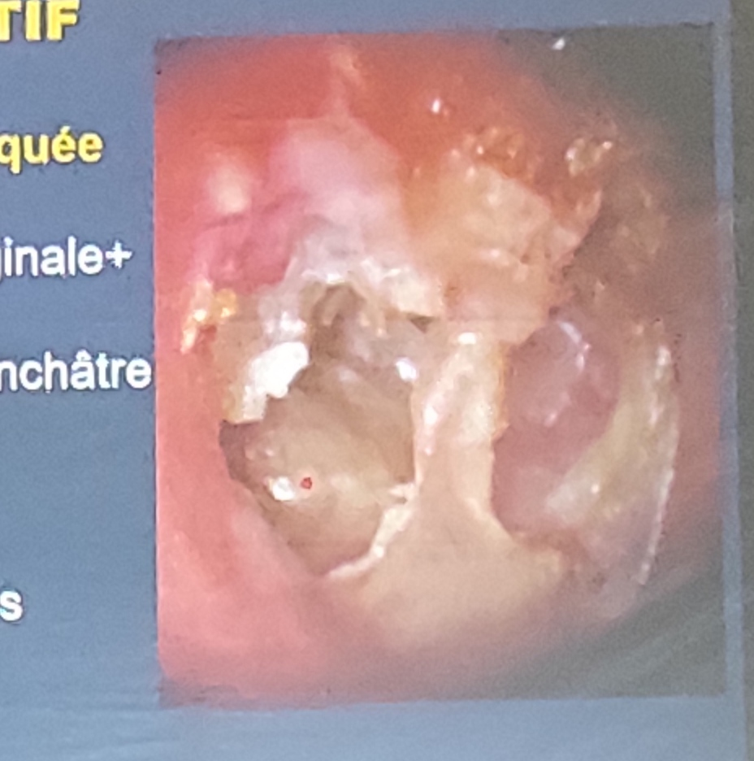
  - 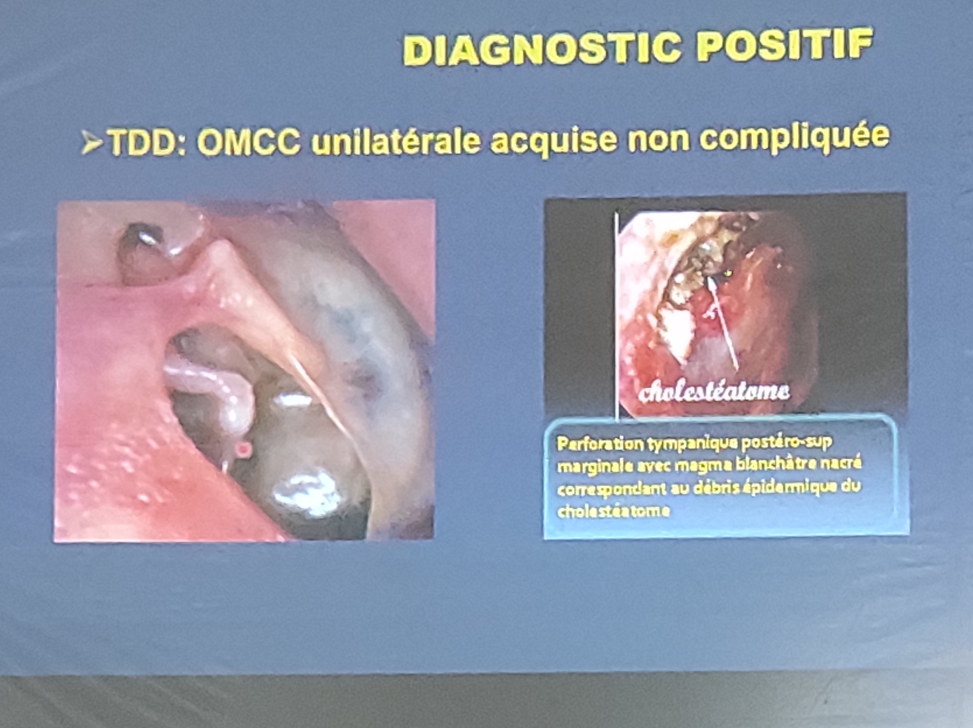
  - Audiométrie tonale : ST, SM (surdité mixte car atteinte OM et OI), cophose (surdité totale, profonde)
  - TDM du rocher : bilan lésionnel, cf complications, guide la chirurgie, cf lyse des osselets (scanner du rocher en coupe infra-millimétrique)
  - IRM du rocher : cf labyrinthique, choléstéatomes résiduels ou récidivant

Formes cliniques
  - Selon les aspects otoscopiques
    - Cholestéatome épitympanique atticale (en ht et post)
    - Cholestéatome postéro-supérieur
    - Cholestéatome mésotympanique
    - Cholestéatome pseudo-tumorale
    - Cholestéatome à tympan fermé
      - FDR : trisomie 21, fente vélaire, malformation cranio-faciale
  - Choléstéatome bilatéral : adulte+++, acquis
  - Cholestéatome post-traumatique (peau à l’extérieur incarcéré dans la cavité de l’oreille moyenne )
  - Cholestéatome du méat acoustique externe

DIAGNOSTIC ETIOLOGIQUE

Théories étiopathogéniques
  - Métaplasie épithéliale :
    - Muqueuse de type respiratoire de la caisse -> épithélium malpighien sous l’effet d’inflammations répétées
  - Migration latérale : Migration de tissus épidermique à partir d’une perforation marginale (berge) vers la caisse du tympan, épidermose malléaire (épiderme au contact du malléus)
  - Inclusion épidermique (post-traumatique/iatrogène) :
    - Incarcération de fragment de l’épiderme dans l’oreille moyenne
  - Cholestéatome congénital : rare, pas d’inflammation, tympan intact
    - Absence de résorption des cellules embryonnaires épidermiques
  - Dysfonctionnement tubaire -> dépression, invagination puis rétraction tympanique (même mécanisme que l’OSM)
  - Prolifération papillaire :
    - Prolifération de l’épithélium superficiel infiltrant les tissus conjonctifs sous-jacents
  - Les germes infectieux :
    - Les germes : Staphylococcus aureus, Pseudomonas aeruginosa, Haemophilus influenzae, Moraxella, Proteus mirabilis

DIAGNOSTIC DIFFERENTIEL
- Lésion tumorale
- Bouchon de cérumen
- Otite moyenne chronique simple : sans perforation, sans otorrhée, sans échec des traitements médicaux
- Furoncle : sans poche de rétraction
- Otite externe : otorrhée, tympan intact

DIAGNOSTIC DE GRAVITE
- Lyse ossiculaire
- Paralysie faciale périphérique
- Mastoïdite
- Labyrinthite, fistule labyrinthique
- Méningite
- Thrombophlébite du sinus latéral
- Abcès cérébral

TRAITEMENT

Buts :
  - Ôter le cholestéatome
  - Préserver/Améliorer l’audition
  - Eviter les complications
  - Restaurer les structures anatomiques (facilite l’appareillage)
  - Eviter les récidives

Moyens :
  - Hospitalisation
  - Médicaux : antalgiques, antibiothérapie locale ou générale
  - Aspiration pluriquotidienne
  - Chirurgies : évidement pétro-mastoïdien ou tympanoplastie en technique ouverte ou technique fermée
  - 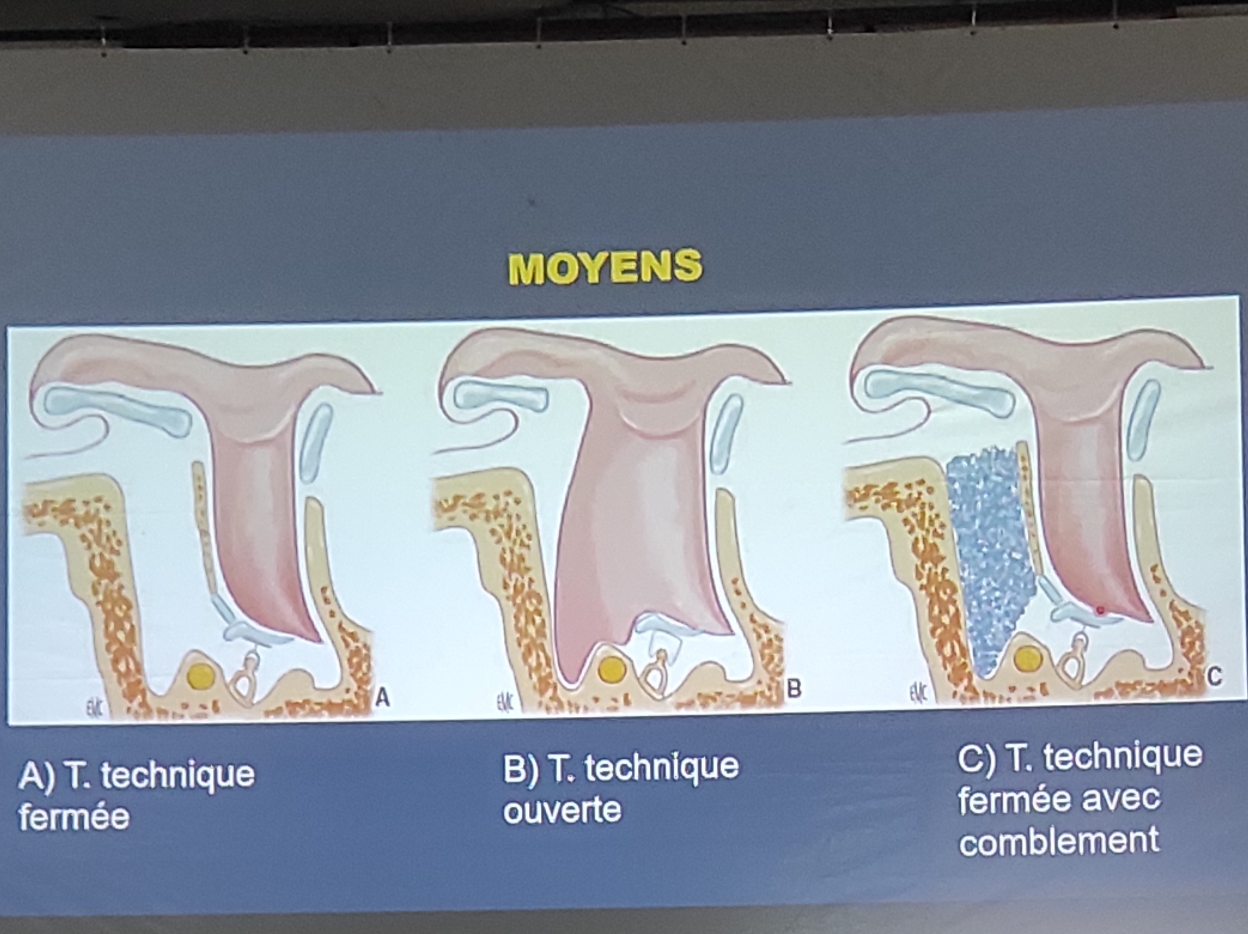

Indications :
  - Hospitalisation
  - Antibiotique / antalgique / soins locaux : obligatoire
  - Chirurgie : seul moyen efficace, indiquée devant toute OMCC

Résultats et pronostic
  - Récidive +++
  - Technique ouverte : moins de récidive mais banalise l’audition
  - Technique fermée : plus esthétique mais risque de récidive importante
  - Pas de guérison spontanée, sans traitement adapté = complications

CONCLUSION
- Otite chronique fétide = consultation spécialisée
- Diagnostic : clinique ++ : perforation marginale + cholé
- PEC : chirurgicale +++

